網走周辺巡検（解説）
北海道立理科教育センター 境 智洋
巡検コース
(1) ポンモイ玄武岩露頭 → (2) ポンモイ水冷破砕岩 → (3) 錦町車止内層
→(4) 呼人工業団地火山灰層

ポンモイ玄武岩露頭
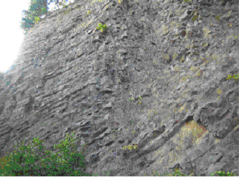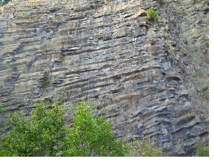
見事な玄武岩の柱状節理が発達している露頭
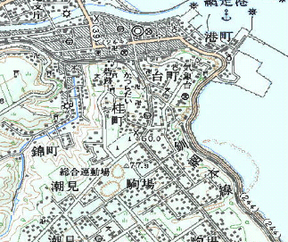
場所
国道２４４号を網走から斜里方面へ走り、港町の大きなカーブをすぎてしばらくすると見えてくる。
網走市の天然記念物とかかれた柱の所に車を止めるとよい。
露頭へは、イタドリが生い茂って近づきにくいが、向かって左側の露頭へは、１カ所近づくことができる。
水冷破砕岩
マグマが海水で急激に冷やされて破壊された岩石が堆積している。

岩石は、玄武岩であり、斜長石・普通輝石・磁鉄鉱をみることができます。
約450万年前（第三紀鮮新世）にマグマが貫入（マグマが出てきて、他の地層の中に入り込む）して出来ました。
また、このポンモイの露頭の北側には、ハイアロクラスタイト（水冷破砕岩）を見ることができます。これは、マグマが海底で水と接して急冷され、細かく破壊されたものが堆積した物です。水冷破砕岩は大変もろいため、崩れやすくなっています。
第三紀には、網走は海底で火山活動が活発な時期があったことがわかります。
錦町泥岩露頭
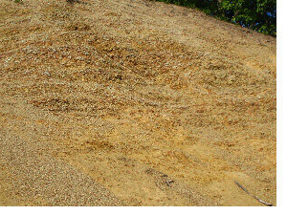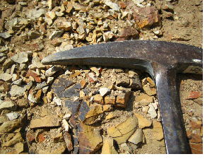

柔らかい泥岩と砂岩の互層が発達している露頭
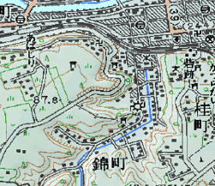
場所
錦町に向かって走り、民家へ向かう坂の途中に見ることができる。大変崩れやすく、もろい。
上には駐車できるスペースがあるが、隣の民家に断ってから観察したい。
岩石は、泥岩。第三紀中新世（2330～1630万年前）のものと考えられます。
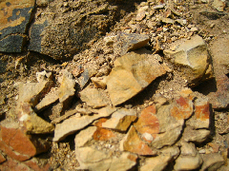
網走周辺には、泥岩層を鱒浦周辺の海岸や、錦町周辺で見ることができます。
網走の基盤（地下深く）には、泥岩層が広く分布し、これらを貫いて、玄武岩のマグマが貫入していると考えられます。

第三紀は、網走は「海の時代」で前半は、穏やかな時代が続いたことも想像できます。

呼人工業団地 火山灰層
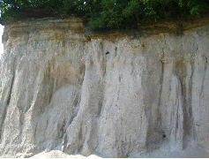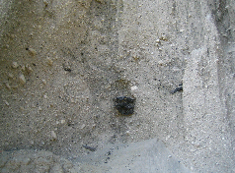
斜路火砕流堆積物が観察できる露頭
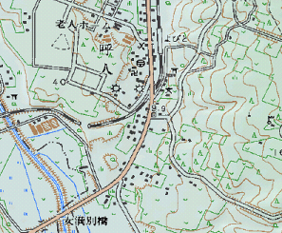
場所
国道３９号線を網走から北見方面へ走る。カレーショップのある交差点を右折し、しばらくすると火山灰露頭が見えてくる。（呼人工業団地の看板から右折しても入ることができる）
周辺の白っぽい崖は、すべて火山灰露頭である。
阿寒火山（阿寒湖のもと）と屈斜路火山（屈斜路湖のもと）が数十万年前から巨大噴火を繰り返していました。特に、網走周辺では、約４万年前の噴火による屈斜路火砕流堆積物を観察することができます。
ＫＰⅠ 屈斜路火砕流堆積物Ⅰ
約４万年前の屈斜路火砕流堆積物をＫＰⅠと言います。白色またはややピンクがかった色をしており、全体としてひとかたまりに見えます。軽石がやや上の方に多いことがわかることと思います。これは流れによって密度が低いものが浮いて流れてきたことを物語っています。
ＫＰⅣ 屈斜路火砕流堆積物Ⅳ
約１１万年前の屈斜路火砕流堆積物です。やや灰色がかっており、この上には、よく火砕流堆積物が流水に侵食されて、運搬し堆積した跡が見られます。ここでは、西側の露頭で観察でき、大規模なものは、美幌から北見方向へ国道を走ると、国道の右側に大規模な露頭が見えます。ここが屈斜路火砕流Ⅳです。
屈斜路火砕流はⅠからⅧまであり、大規模なⅣは網走でよく観察できます。Ⅳはサロマ湖から斜里平野、さらに根室半島部分をのぞく、根釧台地をほぼ埋め尽くしています。
住吉 火山灰層
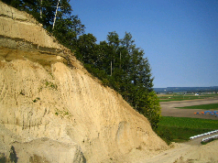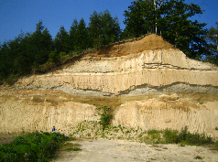

屈斜路火砕流堆積物が観察できる露頭（網走川が削る前の台地の中を見る）
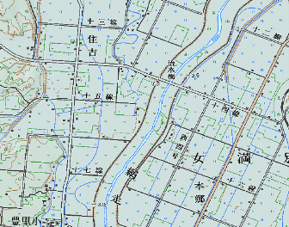
国道３９号線を呼人から美幌方面へ走る。途中十四線を右に曲がり、住吉の集落をすぎると、大規模な露頭が見えてくる。畑を作るために開削したもののため、農作業のじゃまにならないように観察したい。

ここでは、屈斜路火砕流のⅠ、Ⅳを大規模に観察できる場所です。露頭にたって網走川側を見ると、火山灰台地を網走川が削ったことを実感できます。対岸にも同様の火山灰層をみることができ、屈斜路火砕流の噴出量には驚きを感じることができると思います

参考文献
道東の自然史研究会編（1999） 「道東の自然を歩く」 北海道図書刊行会
島田忠夫(1961) ５万分の１地質図譜幅説明書「網走」 地質調査所
指令１（ＭＩ１）
ポンモイの岩石がマグマの噴出である証拠を探せ
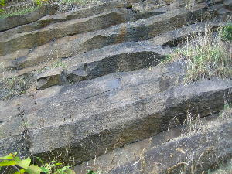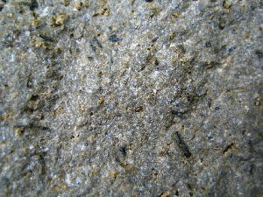
指令２（ＭＩ２）
海底の堆積物である証拠を探せ
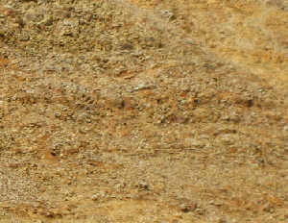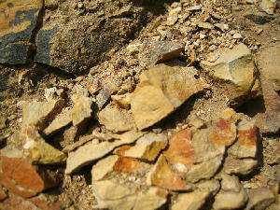
指令３（ＭＩ３）
火砕流が高温であったことを物語る証拠を探せ
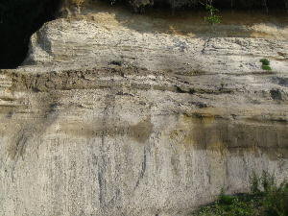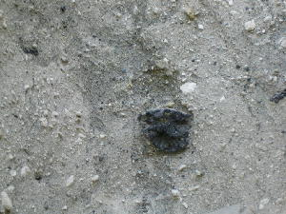
指令４（ＭＩ４）
網走の昔々の物語を作り、語る
